Задание 4. Исследование функции
Даны функции f(x) и g(x). Проведите поочерёдно их полные исследования:
1) Найдите область определения функции.
2) Проверьте, является ли функция чётной (нечётной), а также периодической, и укажите, как эти свойства влияют на вид графика функции.
3) Исследуйте функцию на нулевые значения и найдите промежутки ее знакопостоянства.
4) Исследуйте функцию с помощью первой производной: найдите интервалы монотонности и экстремумы функции.
5) Исследуйте функцию с помощью второй производной: найдите интервалы выпуклости (вогнутости) и точки перегиба функции.
6) Проверьте наличие вертикальных, горизонтальных и наклонных асимптот графика функции.
7) Найдите точки пересечения графика с координатными осями и (при необходимости) найдите значения функции в некоторых дополнительных точках.
8) Постройте график. Отметьте на нём все результаты исследования.

$$Функция f\left(x\right)={\left( \frac{x+2}{x - 3} \right)}^{3}$$

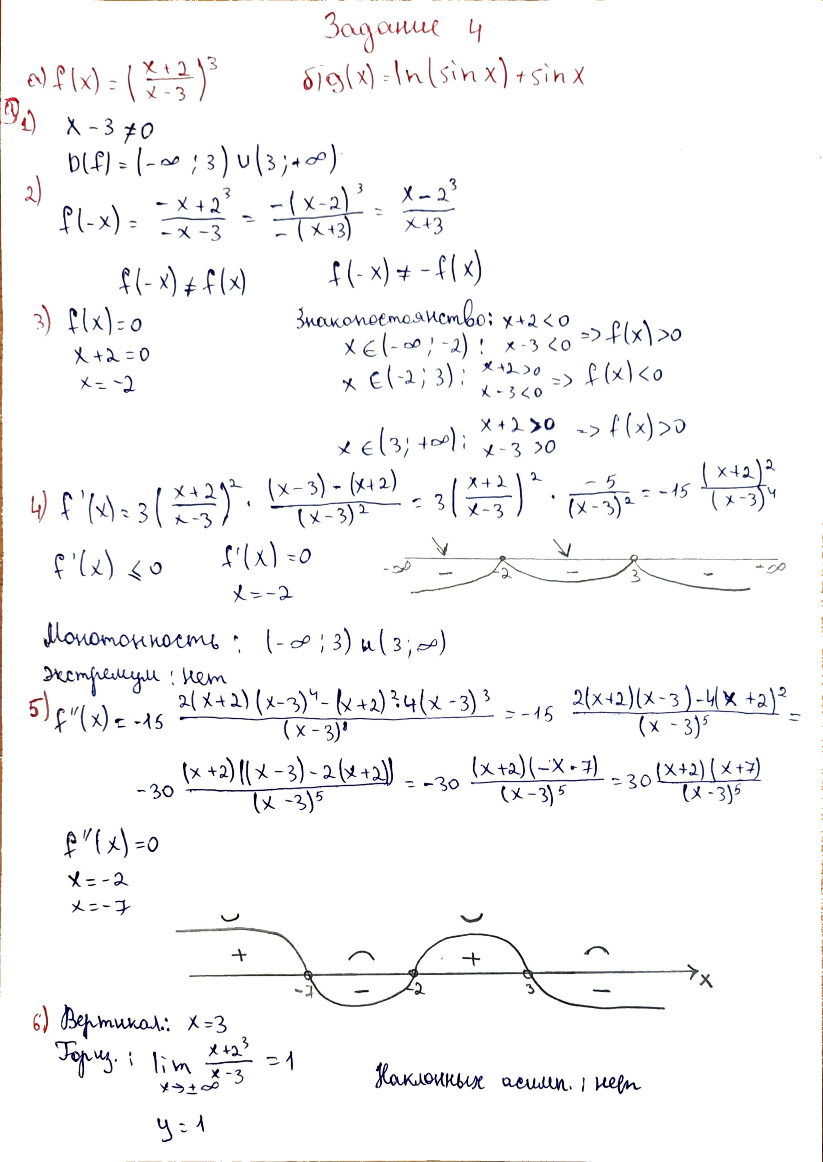

7)
Ox: f(x) = 0
x = -2
Точка (-2, 0)

Oy: x = 0
${(\frac{2}{-3})}^{3} = -\frac{8}{27}$

Точка (0, $-\frac{8}{27}$)

8)

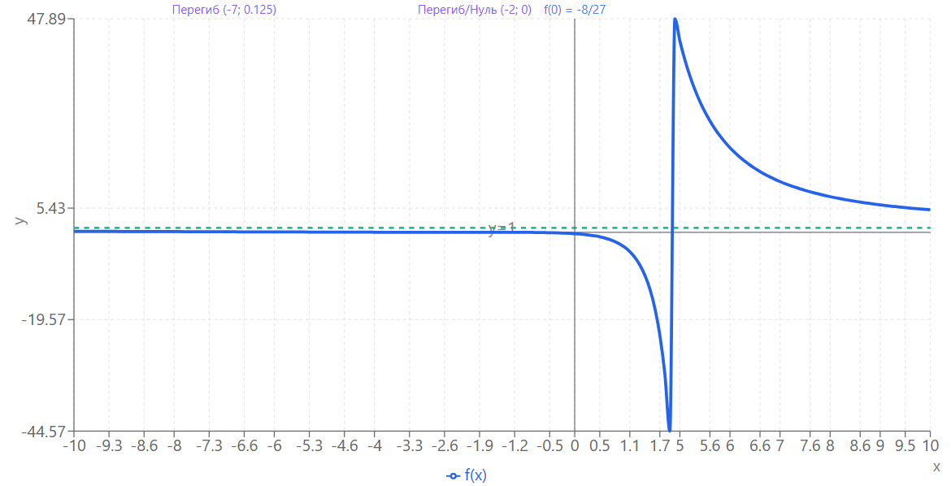

$$Функция g\left(x\right)=ln (sin x) + sin x$$

- Область определения
∪
D(g) = $\bigcup_{n ∈ Z}{ (2πn, π + 2πn)}$

- Чётность:
$$g\left(-x\right)=ln (sin(-x)) + sin(-x) = ln (-sin x) + (-sin x)$$

$g\left(-x\right) ≠ g\left(x\right)$ $g\left(-x\right) ≠ -g\left(x\right)$
Периодичность:
$g\left(x + 2π\right) = ln(sin (x + 2π)) + sin(x + 2π) = ln(sin x) + sin x =g(x)$

Функция периодическая с периодом 2π.

$$g(x)=ln(sinx)+sinx=0$$
t = sin x, $t ∈ (0; 1]$

$$ln t+t = 0$$

Рассмотрим функцию $h\left(t\right)=ln t+t, t∈\left(0;1\right]:$
- h(1) = ln 1 + 1 = 1 > 0
- $h (t) → -∞$
- h`(t) = $\frac{1}{t} + 1 > 0$

$$ln 0,5+0,5≈-0,693+0,5=-0,193<0$$
$$ln⁡0,6 +0,6≈-0,511+0,6=0,089>0$$
$t_{0} ≈ 0,567$
x₁ = arcsin ( t₀ ) ≈ arcsin ( 0,567 ) ≈ 0,602
x₂ = π - x₁ ≈ 2.540
Знакопостоянство на (0, π):
- g(x) < 0 при $x ∈ (0, x_{1}) ∪ (x_{2}, π)$
- g(x) > 0 при $x ∈ ( x_{1}; x_{2})$

- g′(x) = cos x ( $\frac{1 + sin x}{sin x}$ ​).

g′(x) = 0 ⟺ cos x · (1 + sin x) = 0

cos x = 0 ⟹ x = $\frac{π}{2}$
- На (0, $\frac{π}{2}):$ cos x > 0 $→$ g′(x) > 0 – возрастает
- На ($\frac{π}{2}, π):$ cos x < 0 $→$ g′(x) < 0 – убывает
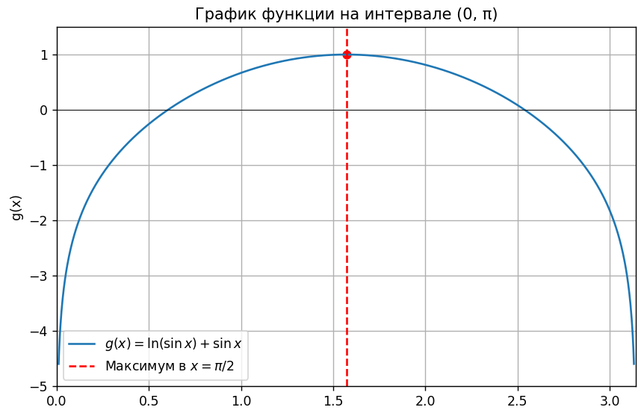

- Вторая производная: g’(x) = $\frac{cos x}{sin x + cos x}$

g’’(x) = $\frac{-sin x · sin x - cos x · cos x}{sin²x - sin x}$ = -$\frac{sin²x + cos²x}{sin²x - sin x}$ = $\frac{-1}{sin²x - sin x}$

Так как $sin⁡x>0$ в области определения, то оба слагаемых положительны → $g^{''}(x)<0$для всех $x∈D(g)$.

Итог:
- Функция вогнутая (выпукла вниз) на всей области определения
- Точек перегиба нет

- Вертикальные асимптоты:
• При x → 0+: ln(sin x) → -∞, sin x → 0+ ⟹ g(x) → -∞
• При x → π-: ln(sin x) → -∞, sin x → 0+ ⟹ g(x) → -∞

x = πn, где n ∈ ℤ

Горизонтальные и наклонные асимптоты:

Функция периодическая не стремится к конечному пределу при $x→±∞$, поэтому горизонтальных и наклонных асимптот нет.

- Пересечение с осью Oy:
x = 0 не входит в область определения. Точек пересечения нет.
Пересечение с осью Ox:
Найдены $x_{1}≈0,602$ и $x_{2}≈2,540$ на периоде (0, π), остальные получаются сдвигом на $2πn$.

Доп. точки:
- $x=\frac{π}{6}≈0,524:g\left(\frac{π}{6}\right)=ln\left(0,5\right)+0,5≈-0,693+0,5=-0,193$
- $x=\frac{π}{2}≈1,571:g\left(\frac{π}{2}\right)=0 + 1 = 1 - максимум$
- $x=\frac{5π}{6}≈2,618:g\left(\frac{5π}{6}\right)=ln\left(0,5\right)+0,5≈-0,193$

8) 